ESP A1: - Ich kann vertraute alltägliche Ausdrücke und einfache Sätze - z.B. kurze einfache Anweisungen - verstehen, wenn sehr deutlich und langsam gesprochen wird.
- Ich kann mich auf einfache Art verständigen […]. Ich kann einfache Fragen stellen und beantworten […].
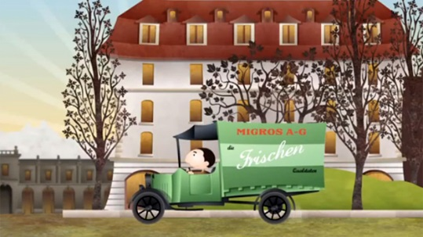 | Schau dir die Episode «21. Gottlieb Duttweiler et la Migros » an und bearbeite anschliessend folgende Aufträge.  Du findest die Episode hier: http://www.srf.ch/sendungen/myschool/helveticus-2-gottlieb-duttweiler-et-la-migros-21-26
Auftrag 1:  / Verbinde die Satzanfänge und -enden.  Nimm aus jedem Satz ein Wort und schreibe einen neuen Satz damit. |  | Auftrag 2:  Beantworte die Fragen.  Tausche dich mit deinen Kollegen aus.
a) Cet homme qui 1) des camions-magasins.  b) Ses dernières affaires 2) de se garer dans la rue.  c) Et elle aimerait sûrement 3) ont été des échecs [Misserfolge].  d) Il va créer 4) payer ses aliments moins chers.  e) Gottlieb va chercher ses marchandises 5) magasin en libre-service de Suisse.  f) Et les prix 6) rachète une vieille usine.  g) Cinq camions 7) sont simples.  h) Certains empêchent [hindern] les camions 8) revient d’un long séjour au Brésil […].  i) C’est ainsi qu’il 9) partent dans les rues de Zurich.  j) Il décide d’ouvrir le premier 10) chez des fournisseurs [Anbieter] en gros. |  | a) Où est-ce que cette histoire se passe?  b) Qu’est-ce qu’il n’a pas quand il revient du Brésil?  c) Quelle est sa profession?  d) Pourquoi ne doit-il pas louer un local pour ses magasins?  e) Acheter «en gros» - qu’est-ce que cela veut dire?  f) Pourquoi est-ce qu’il écrit «1.-» au lieu de «1,12»?  g) Quand est-ce que les premiers camions partent?  h) Qu’est-ce qu’il produit dans son usine?  i) Quand est-ce qu’il ouvre le premier magasin en libre-service de Suisse?

